**Ямало-Ненецкий автономный округ**

**Муниципальное бюджетное общеобразовательное учреждение**

**«Средняя школа №16»**

**Г. Новый Уренгой**

**«Дорожка «Пасхальный кулич»**

**Творческий проект**

Выполнила:

ученица 6Г класса

Андреева Арина

Руководитель:

учитель технологии

Манько Г.В.

Новый Уренгой

2023

**Содержание**

**Введение:**…………………………………………………………………………3

**Планирование проектной работы:**……………………………………………3

**Глава 1. Предпроектное исследование.**

1.1. История дорожки……………………………………………………………4

**Глава 2. Художественное проектирование:**

2.1. Выбор варианта………………………………………………………………5

2.2. Выбор материалов……………………………………………………………6

2.3. Предварительный подсчёт себестоимости……………………………………………………………………7

**Глава 3. Технологические аспекты реализации проекта в материале:**

3.1. Конструкторско-технологическая документация………………………………………...............................................9

3.2. Экономическое обоснование……………………………………………………………………….9

3.3. Экологическое обоснование……………………………………………………………...............10

Заключение………………………………………………………………………10

Список литературы……………………………………………………................11

**Введение**

Я живу в большой и многонациональной стране. У разных национальностей существует своя религия. Я-русская, следовательно я христианка. Скоро близится Пасха. Пасха, или Воскресение Христово, самый главный и важный христианский праздник. Ежегодно его отмечают во всём мире, причём не только христиане. Для глубоко верующих людей Пасха — это напоминание о Воскрешении Иисуса Христа. Пасха — это праздник света и добра, именно поэтому он так широко празднуется. История христианской Пасхи связана с приходом сына божьего, Иисуса Христа, его смертью и Великим Воскрешением. Христос родился недалеко от Вифлеема, в маленькой деревне Назарет. В 30 лет он прошёл обряд крещения на реке Иордан. Спустя три года он собрал за столом своих 12 учеников — апостолов. Верующим это событие наиболее известно как Тайная вечеря. Иисус поведал о том, что вскоре один из учеников его предаст. Предателем в будущем станет Иуда. Спустя день римский прокуратор Понтий Пилат распорядился арестовать Христа. Он боялся националистических волнений, которые, по его мнению, мог создать Иисус. Прокуратор хотел на корню искоренить христианство, так как опасался подобного действия против режима от христиан. Понтий Пилат пытал Христа — бил плетьми, «короновал» его терновым венком. Иисус не сдавался — вера для него была превыше мучений. Наоборот, он считал, что именно мучения дают возможность постичь веру. В конечном счёте прокуратор распорядился распять Христа. В Страстную пятницу Господь был распят на кресте на Голгофе. Ученики похоронили его в пещере рядом с горой. В ночь с субботы на воскресенье Мария Магдалина и другие женщины пришли в эту пещеру, чтобы омыть тело Иисуса. Но придя туда, они обнаружили, что от гроба отвален огромный камень, а в самой гробнице никого нет. Тогда к ним явились два ангела и поведали о божественном Воскрешении Христа. Именно поэтому воскресный день так называется. Таким образом, Иисус принёс себя в жертву ради спасения человечества от смерти. Его пример показал, что физическая смерть — не конец существования человека. Так как, мы с семьей отмечаем этот праздник, я решила украсить нашу кухню к нему. Я долго думала, как бы это сделать, и пришла к выводу купить дорожку с вышитыми куличиками-главными символами Пасхи. Рассмотрев варианты в магазинах, я поняла, что ни один мне не подходит. У некоторых принт не сочетается с интерьером кухни, у других некачественные материалы или завышенная цена. Тогда я решила сшить дорожку сама, я думаю, что моих знаний и умений должно хватить, и в процессе работы я узнаю еще много нужной и полезной информации. Перед началом работы была поставлена **цель**-создать своими руками дорожку «Пасхальный кулич». Для этого было необходимо решить **задачи**:

1. Научиться вышивать на вышивальной машинке.
2. Исследовать историю скатертей и дорожек
3. Изучить правила и технику безопасности при работе с вышивальной машинкой.

**Планирование проектной работы**

1. Постановка проблемы проекта.

2. Выработка идей, вариантов и альтернатив.

3. Выбор и обоснование темы проекта.

4. Выбор материалов для изготовления проектного изделия.

5. Выбор оборудования, которое потребуется во время изготовления изделия.

6. Предварительный подсчет себестоимости.

7. Предварительная последовательность изготовления изделия.

8. Технологическая последовательность изготовления изделия.

9. Изготовление изделия.

10. Окончательный подсчет себестоимости.

11. Экономическое и экологическое обоснование проекта.

12. Подведение итогов работы над проектом.

**Маркетинговое исследование**

Проведя исследование и сопоставив результаты, можно прийти к выводу, что дорожка, подходящая мне, не представлена в продаже, поэтому было лучше сшить ее самостоятельно.

**Глава 1. Предпроектное исследование**

**1.1 История скатерти и дорожек**

Впервые нечто похожее на скатерть использовали еще в Древнем Египте. Ткань состояла их льняных и хлопковых нитей, на нее наносилась вышивка с использованием окрашенных нитей. Наличие данного атрибута считалось символом власти и роскоши. Обычным людям дорогостоящие материалы были недоступны. Высшее общество Древнего Рима и Греции вплетали нити из настоящего золота. Что касается Киевской Руси, то здесь скатерти быстро нашли свое применение. Активное перенимание византийских традиций и обычаев, развитие ткачества и обмен товарами с другими странами позволили даже крестьянам садиться за покрытый стол. В те времена данный атрибут назывался «столешник». После 16 века скатерть, история происхождения которой началась несколько тысяч лет назад, стала использоваться для оформления интерьеров, и не только перед трапезой. Выбирались красивые, яркие, дорогие ткани с кружевом и вышивкой. Именно тогда вошли в моду такие материалы, как бархат, парча и даже шелк. Последний считался настоящей роскошью и покрывал стол только аристократии. В 17-19 веках мода на них ушла, оставив место только классике. В конце 19 века белые скатерти снова стали востребованными и желанными в любом доме. А вот 20 век внес лепту яркости и нестандартности, длина ткани доходила до пола и имела цветочный, растительный, геометрический принт. В 21 веке дизайн дополнился высокотехнологичными материалами, которые не только стильные, но и практичные.

**Глава 2. Художественное проектирование.**

**2.1 Выбор варианта**

|  |  |
| --- | --- |
| **Модель №1** | **Модель №2** |
|  |  |
| Выглядит удобно и практично, но не соответствует тематике Пасхи. | Выглядит удобно, но скучно. |
| **Модель №3** | **Модель №4** |
|  | **C:\Users\User\Desktop\Андреева Арина Дорожка\IMG_4177 (1).jpg** |
| Соответствует тематике, но не подходит к моему интерьеру. | Красивая и немаркая дорожка с вышитыми куличиками. |

В начале работы над проектным изделием, я разработала требования к моему проектному продукту.

**Требования к изделию:**

1.Экологичность

2.Эргономичность

3.Соответствие моде

4.Качество материала

5.Экономичность

5.Эстетичность

6.Простота изготовления

**Оценка первоначальных идей**

|  |  |  |  |  |
| --- | --- | --- | --- | --- |
| **Критерии оценки** | **№ модели** | | | |
|  | **1** | **2** | **3** | **4** |
| Экологичность | + | + | - | + |
| Эргономичность | + | - | + | + |
| Соответствие моде | - | + | - | + |
| Качество материала | + | - | - | + |
| Экономичность | - | - | + | + |
| Эстетичность | - | + | + | + |
| Простота изготовления | + | - | - | + |

**Вывод**: Проанализировав все 4 модели, я пришла к выводу, что буду разрабатывать и изготавливать модель под № 4. Она больше всего подходит по тематике и соответствует теме моего проекта.

**2.2. Для работы над проектным изделием, мне потребуется:**

**Материалы:**

1. Ткань

2. Нитки

**Оборудование:** Швейная машина Janome, утюг, гладильная доска, вышивальная машина Brother.

**Инструменты**: ножницы для раскроя, ножницы для работы за вышивальной машиной, игла.

**Измерительные инструменты:** линейка, сантиметровая лента.

**Приспособления:** булавки, игольница, портновский мел,

**2.5 Правила техники безопасности**

1. **Обращение с иголками, булавками, ножницами:**

1. Иглы хранить в подушечке или игольнице, обвив их ниткой. Булавки хранить в коробке с плотно закрывающейся крышкой.

2. Сломанную иглу не бросать, а класть в специально отведенную для этого коробку.

3. Знать количество иголок, булавок, взятых для работы. В конце работы проверить их наличие.

4. Во время работы иголки и булавки вкалывать в подушечку, нельзя брать в рот, не вкалывать в одежду, мягкие предметы, стены, занавески. не оставлять иголку в изделии.

5. Не шить ржавой иглой. Она плохо проходит в ткань, оставляет пятна и может сломаться.

6. Прикреплять выкройки к ткани острыми концами булавок в направлении от себя, чтобы при движении рук вперед или в стороны не наколоться.

7. Перед примеркой проверить, не остались ли в изделии булавки или иголки.

8. Ножницы хранить в определенном месте - в подставке или рабочей коробку.

9. Класть ножницы сомкнутыми лезвиями от работающего; передавая, держать их за сомкнутые лезвия.

10. Работать хорошо отрегулированными и заточенными ножницами.

11. Не оставлять ножницы раскрытыми лезвиями.

12. Следить за движением и положением лезвий во время работы.

13. Использовать ножницы только по назначению.

1. **Обращение со швейной машинкой**

1. Свет должен падать на рабочую поверхность с левой стороны или спереди.

2. Сидеть за машиной надо прямо, на всей поверхности стула, слегка наклонив корпус и голову вперед.

3. Стул должен стоять против иглы.

4. Расстояние между работающим и машиной должно быть 10-15 см.

5. Ноги должны опираться всей ступней на пол или подставку.

1. **Обращение с утюгом**

1. Перед работой утюгом проверить исправность шнура.

2. Утюг включать и выключать сухими руками, берясь за корпус вилки.

3. Ставить утюг на подставку.

4. Следить за тем, чтобы подошва утюга не касалась шнура.

5. По окончании работы утюг выключить.

**Глава 3. Технологические аспекты реализации проекта в материале.**

* 1. **Конструкторско-технологическая документация.**

|  |  |  |
| --- | --- | --- |
| **Последовательность выполнения работы** | **Изображение** | **Инструменты, оборудование, материалы** |
| **Конструирование** | | |
| 1.Разметка |  | Линейка, карандаш |
| 2.Приклеивание стабилизатора |  | Клеевой флизелин, утюг, утюжильная доска |
| 3 Выбор мотива | **C:\Users\User\Desktop\Андреева Арина Дорожка\IMG_4088.jpg** | Вышивальная машина |
| 3.Вышивание рисунка |  | Вышивальная машина, нитки |
| 4 Обработка уголков |  | Линейка, карандаш, нитки, швейная машинка |
| 5 Обработка краев |  | Иголка, нитки |

* 1. **Экономическое обоснование**

|  |  |  |  |  |
| --- | --- | --- | --- | --- |
| **№**  **n/n** | **Наименование материалов** | **Цена** | **Кол-во** | **Стоимость** |
| 1. | Ткань рогожка | 270 | 0,3м | 81 |
| 2. | Нитки | 250 | 10шт 40% | 100 |
| 3. | Итого |  |  | **181** |

**Итого: 181руб**

**3.6. Экологическое обоснование.**

Изготовление проектного изделия - экологически чистое производство: нет выбросов загрязняющих веществ в атмосферу, почву, водоемы. При работе не выделяются вредные для организма человека вещества, нет затрат чистой воды на производственные нужды и выполняется рациональное использование природных ресурсов.

**Заключение.**

Работа над проектом закончена! Думаю, что цель ее полностью достигнута. Теперь и я в нашей семье будет достойный атрибут для празднования Пасхи. А машинная вышивка делает его по настоящему эксклюзивным. Изделие выглядит красиво, и я этому очень рада! Получилось стильное изделие, подходящее для декора стола. Мама может мною гордиться!

Не обошлось без трудностей – впервые в работе за вышивальной машиной я использовала встроенные дизайны вышивки, а разработала за вышивальной машиной сама. Кроме того, надо учесть, что пошив такого изделия – это дело нелегкое. Но здесь я всегда могла рассчитывать на советы и помощь моего учителя. Работа над проектом дала мне много полезных знаний и навыков. Мне захотелось продолжить осваивать вышивальную машину и самостоятельно разрабатывать дизайны по собственным замыслам!

**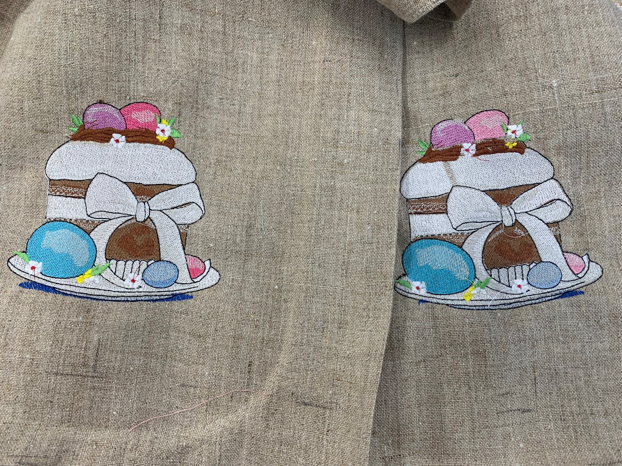**

**Литература**

1. Кожина, О.А. Технология. Обслуживающий труд. 8 кл. : учебник / О.А. Кожина, Е.А. Кудакова, С.Э. Маркуцкая. –М. : Дрофа 2020
2. «ПРОДЖИ» Издательский Дом, деловой журнал Дагестана, выпуск №4 - Режим доступа: http://prodji.ru/
3. Холман Д. Техника кроя. – М.: Изд-во ЭКСМО-Пресс, 2000
4. Чернякова В.Н. Технология обработки ткани учеб. Для 7-9 кл. – М.: Просвящение, 2001